19 Les évolutions du marché du travail
ProgrammE
THÈME 5 :  Les mutations du travail  PROBLEMATIQUE Quelles sont les principales évolutions du marché du travail ? | Prendre la mesure des mutations du travail nécessite de pouvoir appréhender la situation du marché du travail. Plusieurs facteurs affectent le marché du travail et le font évoluer : contenu des emplois, évolutions rapides des métiers, numérisation et automatisation du travail, etc. Pour répondre aux évolutions qualitatives et quantitatives des besoins en personnel, les entreprises doivent porter une attention soutenue au recrutement et à la formation. Les attentes des entreprises sont fortes en termes de flexibilité et d’adaptation aux métiers, tant pour aujourd’hui que pour demain.
 | Compétences  - Décrire les principales tendances du marché du travail  - Caractériser l'action des pouvoirs publics pour accompagner les transformations du marché du travail | Savoirs associés  - L'offre et la demande de travail  - La segmentation du marché du travail  - Les déséquilibres du marché du travail et la politique de l'emploi
CorrigÉ
OUVERTURE DE CHAPITRE
1. Quelle mesure souhaite prendre l’entreprise Amazon ?
L’entreprise Amazon souhaite, aux États-Unis, mettre fin au télétravail et revenir exclusivement au présentiel.
2. Quelles sont les deux justifications avancées par l’entreprise ?
L’entreprise souhaiterait rentabiliser ses bureaux vides, loués ou achetés et vides environ 3 jours par semaine. De plus, ce retour en présentiel serait, pour l’entreprise un moyen de procéder à des licenciements, et se séparer des personnes à qui le retour ne conviendrait pas.

Cours
1. Identifier les acteurs principaux du marché du travail : entreprises et travailleurs
1. Pourquoi parle-t-on de « marché » du travail ?
On parle de « marché » du travail car ce dernier fonctionne selon les mêmes mécanismes que tous les marchés. Il y a d'un côté une demande de travail, à savoir les entreprises qui souhaitent embaucher (besoin de main d’œuvre) et de l'autre côté une offre de travail, constituée par les salariés (les candidats).
2. Caractérisez la situation du marché du travail en 2023.
Le marché du travail en 2023 est caractérisé par une baisse quantitative de la demande (257 000 projets de recrutement en moins) et qualitative (fort recul des intentions de recrutement en CDI). Du côté de l’offre de travail, le constat porte sur un manque quantitatif de candidats pour les postes proposés et sur, qualitativement, une inadéquation des profils.
3. Expliquez comment les mécanismes du marché caractérisent l’évolution des salaires.
Les salaires, qui sont le prix qui rémunère le travail, se fixent selon les règles du marché, c’est-à-dire en fonction de la confrontation d'une offre de travail (par les travailleurs) et d'une demande de travail (par les entreprises). Les proportions de l’un et de l’autre influent sur le prix de rémunération.
4. Comparez les mécanismes de formation du prix sur le marché du travail et sur le marché des biens et services.
Le salaire est le prix du travail. Il se fixe conformément aux mécanismes du marché. Il est le résultat de la confrontation entre les offreurs et les demandeurs de travail. Ce mécanisme se retrouve dans son fonctionnement sur le marché des biens et services, sur lequel les prix montent lorsque la demande est supérieure à l’offre, et inversement.
5. Distinguez les compétences recherchées par les entreprises de la filière bois.
Avec un besoin quantitatif de 14 à 17 000 postes, les besoins en compétences de la filière bois portent principalement sur des connaissances techniques (logistique, préparation du sol, plantation…). Une sensibilité portée sur la nature semble être un atout pour le secteur.
6. Comparez votre analyse avec le DOC 3.
L’image humoristique conduit à considérer que les entreprises recherchent le profil exact et idéal, ce que la réalité du marché du travail ne leur offre que très rarement. Il leur revient de combiner les différentes caractéristiques qu’elles recherchent avec les profils des salariés, parfois pas en adéquation complète.
Pour faire le point
À l’aide de la vidéo « Difficile de trouver des chauffeurs routiers » et des notions étudiées, vous simulerez une présentation orale devant un jury d’examen mettant en avant les enjeux, pour les entreprises de transport routier, de la pénurie de main d’œuvre dans leur secteur d’activité.
Il est attendu de l’élève qu’il présente les enjeux de la pénurie de main-d’œuvre dans le secteur du transport routier. L’élève doit commencer par exposer la situation actuelle du marché, puis évoquer les mesures mises en place par les acteurs du secteur.
Il devra expliquer que ce secteur de la logistique, en croissance, rencontre des difficultés de recrutement, en raison d’une demande de travail supérieure à l’offre. Sur le plan qualitatif, il est attendu qu’il montre que les exigences des offreurs (compatibilité avec la vie personnelle, rémunération, conditions de travail, etc.) ne correspondent pas aux besoins des demandeurs.
L’élève doit également faire comprendre que cette inadéquation entraîne des pertes économiques pour les entreprises de transport, notamment lorsque les véhicules ne roulent pas faute de chauffeurs. Enfin, il est attendu qu’il montre que des solutions sont mises en œuvre pour améliorer l’attractivité des métiers et affiner le processus de recrutement, notamment grâce à l’usage de nouvelles technologies comme les simulateurs de conduite.

2. Caractériser les relations entre les entreprises et les travailleurs
1. Expliquez la phrase soulignée dans le DOC 5.
Depuis 2021 (coronavirus) les salariés, par des accords collectifs, ont été sollicités ou ont obtenu le droit de travailler à distance. La tendance actuelle de retour en présentiel, apparaît pour une partie des salariés, comme la perte d’un droit acquis.
2. Identifiez les éléments qui caractérisent l’évolution du télétravail.
Souhaités par une partie des travailleurs, le recul du télétravail se justifie par différents éléments. Pour les entreprises, les difficultés de management et une baisse de la productivité justifient la baisse du recours au télétravail. Les salariés perçoivent cette situation, et les avantages qu’ils y attachent, comme un recul social.
3. Distinguez, en fonction de leur type de contrat, les conditions des salariés sur le marché du travail.
Les salariés en CDD ou en CTT (intérim), dont l’évolution est croissante, sont ceux qui bénéficient des conditions les moins avantageuses en termes de formation ou de salaire. Ils sont plus exposés que les autres aux variations de la conjoncture et vivent des périodes de chômage plus fréquentes. Cette précarité les expose à plus de difficultés pour se loger ou pour financer leur consommation.
4. Expliquez la notion de « dualisme du marché du travail ».
Le marché du travail n’est pas unique, mais il se compose de deux segments : il est dual. L’un est constitué d’individus qui sont en CDD ou CTT, qui rencontrent des difficultés économiques et sociales, et qui sont fortement exposés aux variations de l’activité des entreprises. L’autre est composé d’individus en CDI, qui sont moins exposés à la flexibilité du marché du travail.
5. Expliquez le chiffre de 53,9.
Les salariés du Luxembourg, en moyenne, ont un coût horaire de 53,9€ (par heure travaillée donc). Ce sont les salariés, comparés aux autres coûts des autres pays de l’Union européenne, les plus chers.
6. Commentez la place de la France dans ce classement.
Avec 42,2€ par heure travaillée, la France se situe au-dessus de la moyenne européenne (31,8€). Il s’agit d’un coût global qui intègre notamment les cotisations sociales, dont la contrepartie est de bénéficier d’un régime de protection sociale.
7. Identifiez le problème principal du marché du travail sur le continent africain.
Les travailleurs diplômés de pays africains rencontrent de lourdes difficultés pour trouver du travail en adéquation avec leur niveau de compétences.
8. Relevez les éléments explicatifs qui accentuent cette situation.
Face à une inadéquation des compétences avec leurs besoins, mise en avant par les demandeurs de travail, se rajoutent des spécificités comme le favoritisme et la cooptation, qui nuisent à certains offreurs.
Pour faire le point
À l’aide de de la vidéo « Les développements de l'IA impactent déjà le marché du travail » et des notions étudiées, présentez dans un tableau les métiers qui seraient détruits et ceux qui se maintiendraient ou seraient créés suite au développement de l’intelligence artificielle.
Métiers menacés par l’IA | Métiers protégés par l’IA
Emplois liés à la gestion des données : analyste financier, marketing… | Métiers liés à la communication, la pensée critique, le leadership
Métiers consistant en des tâches répétitives | Métiers nécessitant des talents artistiques ou liés aux sciences humaines
Métiers qui manquent d’attractivité (soudeurs remplacés par robotisation) | Concepteurs d’IA (ex : créateurs de contenus)

3. Situer les salariés et les entreprises dans les politiques de l’emploi
1. Commentez l’évolution du chômage en région Bourgogne Franche Comté.
Après une baisse et une stagnation entre 2021 et 2023, le taux de chômage de la région Bourgogne Franche Comté connaît une légère hausse de 2023 à 2024.
2. Distinguez taux de chômage et taux d’emploi.
Le taux de chômage est le rapport entre le nombre d'individus étant au chômage et le nombre total d'actifs, alors que le taux d’emploi est le rapport entre le nombre d'individus ayant un emploi et le nombre total d'individus.
3. Quels sont les objectifs principaux de l’État en matière de politiques de l’emploi ?
Les deux principaux objectifs de l'État sont, d'une part, de stimuler l'emploi (au moyen de politiques actives) et, d'autre part, de traiter socialement les conséquences du chômage (au moyen de politiques passives).
4. Expliquez l’impact des mesures présentées sur le taux de chômage et sur le taux d’emploi.
Les politiques actives contribuent à diminuer le taux de chômage et à augmenter le taux d’emploi (formations, exonération de charges sociales…). Les politiques passives impactent moins le taux de chômage et le taux d’emploi. Leur rôle est cependant déterminant dans le maintien d’un revenu et donc dans la poursuite de la recherche d’emploi.
5. Identifiez les enjeux de la conclusion de l’accord.
Initié par le gouvernement, le dispositif permet, grâce à des négociations, un dialogue social, de trouver un accord sur le maintien en emploi des seniors. L’abaissement de l’âge de départ en retraite progressive à 60 ans, le temps partiel, sont des mesures qui doivent permettre d’augmenter le taux d’emploi des seniors, leur permettant de déployer encore plus tardivement leurs compétences, profitables à l’économie.
6. Expliquez les objectifs de l’État concernant l’apprentissage.
L’État envisage une modulation concernant les aides à l’embauche de jeunes en contrat d'apprentissage. Le montant de la prime à l’embauche d’apprentis pourrait baisser (de 6 000€ à 4 500€), être adaptée en fonction du niveau de qualification ou intégralement disparaître pour les plus grandes entreprises.
Pour faire le point
À l’aide de la vidéo « Association ESIAM à Mauléon, territoire zéro chômeur » et des notions étudiées, identifiez sous forme de schéma les besoins auxquels cette entreprise répond.
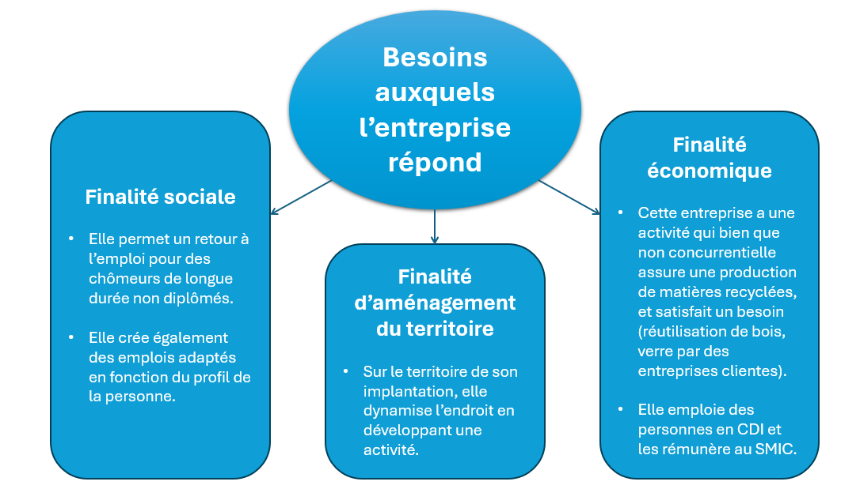
ENTRAÎNEMENT
1 Mobiliser le vocabulaire de l’économie
Rédigez un texte d’une dizaine de lignes pour présenter la situation du marché du travail en France au premier trimestre 2024.
Vous mobiliserez dans votre écrit le maximum de mots-clés donnés dans le nuage de mots ci-contre.
Proposition de corrigé
Le marché du travail pour le dernier trimestre 2024 en France peut s’apprécier au travers d’indicateurs, en comparaison avec les résultats des pays de la Zone Euro. Ainsi, le taux de chômage, par catégorie est plus élevé en France que sur la Zone Euro en moyenne. Au global, il le dépasse de 1point.La catégorie des 15/24 ans est particulièrement touchée par le chômage. Cette même catégorie d’âge est celle qui a le taux d’emploi le plus faible. Ainsi, cette situation illustre, en partie, la notion de dualisme du marché du travail, c’est-à-dire d’une catégorie d’une population davantage exposée à l’inactivité qu’une autre. Cette situation impose, de la part de l’État, la conduite de politiques de l’emploi.
2 Travailler les notions
1. Identifier le problème à la source du conflit social.
Tesla se retrouve face à des salariés qui contestent son intention de ne pas conclure d’accords collectifs de travail.
2. Expliquez les raisons de la difficulté à résoudre cette situation.
La situation répond à la légalité, puisque l’entreprise Tesla n’est pas dans l’obligation de conclure une convention collective, elle se retrouve face à des mouvements sociaux de contestation dans les pays (Suède, Norvège et Finlande) dont le modèle social repose sur ces éléments de négociations entre employeurs et salariés.
3 Se préparer à l’épreuve
Travail à faire
1. Caractérisez les principales évolutions anticipées sur le marché du travail.
La fidélisation des salariés existants et le recrutement de nouveaux salariés sont les principales évolutions anticipées sur le marché du travail en 2024. Les départs vers le statut de travailleur indépendant et la pénurie de certaines compétences sont à l’origine de ces évolutions.
2. Traitez au choix une des questions suivantes :
Qualifiez la situation actuelle du télétravail.
Préoccupation des dernières années, banalisé dans les entreprises depuis la crise du Covid, le télétravail n’apparaît plus comme central en 2024. Le recours à ce dispositif stagne en majorité dans les entreprises (60 %), certaines se disent plus flexibles (21 %) et dans une moindre mesure, dans d’autres, il amorce un léger recul (13 %).
Appréciez les réponses attendues des entreprises.
Les réponses des entreprises face à ce double enjeu d’attractivité et de fidélisation, sont de privilégier les revalorisations salariales par la mise en place de dispositifs de rémunération collectifs ou individuels. Une réflexion nouvelle naît cependant la modification des emplois par l’intelligence artificielle.

